У каждого - свой характер
На основе врожденного темперамента формируются черты личности, которые определяют поведение в различных ситуациях и отношение к окружающему миру. Это и есть ХАРАКТЕР. Становление характера начинается с самого рождения и главная роль в этом процессе принадлежит родителям.
Личность маленького ребенка еще только складывается, поэтому в детстве легко возникают нарушения формирования характера. Чтобы предотвратить такие нарушения, родители при воспитании ребенка должны придерживаться адекватного стиля воспитания, т.е. не должно быть как излишней опеки, так и вседозволенности, как сильной строгости, так и захваливания.
Если Вам трудно определить, какой у ребенка темперамент, возможно, имеет место АКЦЕНТУАЦИЯ ХАРАКТЕРА - в характере есть ярко выраженные черты, которые «затмевают» другие. Акцентуация характера не препятствует жизни человека в обществе, но может проявиться в критических ситуациях и осложнить их преодоление.
«Солнечные» дети
Такой ребенок с раннего возраста отличается шумливостью, склонностью к озорству. У него почти всегда хорошее настроение, отличный аппетит, крепкий сон. Малыш общителен, разговорчив, не робеет перед незнакомыми людьми. Он самостоятелен, энергичен, но очень неусидчив, легко отвлекается. Постоянно перескакивает с одного дело на другое. Родители «солнечного» малыша, приходя на прием к психологу, обычно предъявляют следующие жалобы:
- ребенок не умеет себя вести (в гостях, в детском саду шумит, бегает, кричит, задает вопросы незнакомым людям);
- он невнимательный (не слушает объяснений, быстро теряет интерес к любому занятию);
- непослушный (отказывается подчиняться требованиям, в ответ на давление становится раздражительным, агрессивным);
- требует постоянного внимания (не соглашается сидеть один в комнате, играть в одиночестве).
Родителям «солнечного» ребенка следует учесть, что он не переносит ситуаций одиночества, ограничения двигательной активности. Постарайтесь создать условия, в которых ребенок может реализовать свою жажду деятельности в приемлемой форме. Например, поиграйте с ним в мяч, в догонялки, позанимайтесь физкультурой. Выплеснув энергию, ребенок станет более спокойным, и Вы сможете отдохнуть, предложив ему развивающие игры. При воспитании такого ребенка избегайте мелочного контроля, так как это обязательно вызовет у него раздражение, гнев. Предоставьте ему возможность проявить самостоятельность.
«Впечатлительные» дети
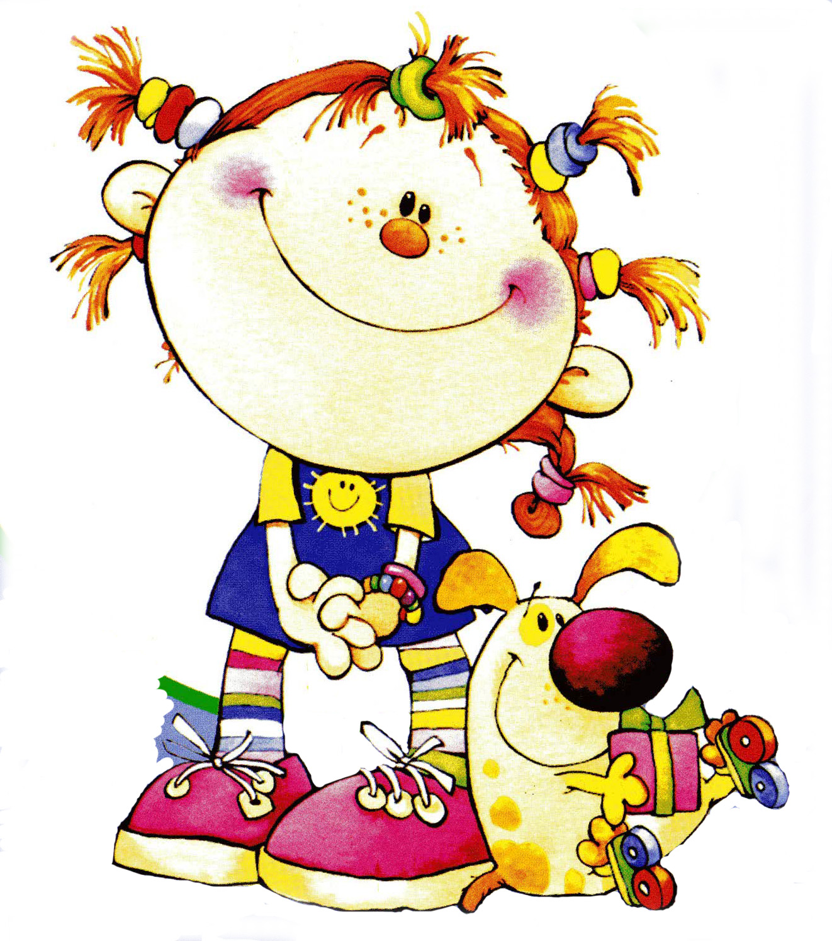
Главная черта этого типа - крайняя изменчивость настроения. Повод для этого может быть совершенно незначительным. Еще минуту назад Ваш малыш был ласковым, улыбался и вдруг стал раздражительным, расплакался. Что могло его огорчить? Возможно, вы не так посмотрели на него, не ответили на улыбку или сделали замечание. От эмоционального состояния зависят сон, аппетит, самочувствие ребенка. Такой малыш часто реагирует на настроение окружающих. В семье гармония и любовь – малыш весел и спокоен, мама с папой поссорились - ребенок капризничает.
При воспитании такого ребенка нужны доброжелательное отношение и постоянная поддержка. Он очень тяжело переносит отвержение и равнодушие со стороны близких. Ни в коем случае не ставьте чувствительного ребенка в условия соревнования и не сравнивайте с другими детьми. Не угрожайте своему малышу наказанием за непослушание, не ругайте за неудачи. Вместо этого похвалите, если он выполнил требование, справился с заданием. В целом, дети с данным типом характера очень отзывчивые, чуткие, искренние. А плохое настроение у них быстро проходит при одобрении и утешении.
«Боязливые» дети
Очень пугливы, боятся темноты, животных, одиночества. Они робкие и застенчивые. Не любят шумных подвижных игр. Однако они не замкнуты, охотно общаются с теми, к кому привыкли, очень привязаны к родным и близким, играют с младшими детьми. Если Вы – родители боязливого ребенка, старайтесь не создавать дополнительную почву для возникновения страхов. Ни в коем случае не ссорьтесь при малыше, не кричите на него, будьте ласковы с ребенком, чаще берите на руки, обнимайте. Стабильная обстановка дома и телесный контакт снизят общую тревожность.
При воспитании «боязливого» ребенка старайтесь избегать излишней опеки. Давайте ему задания, в которых он может проявить старательность и аккуратность. Избегайте ситуаций неуспеха: соизмеряйте свои требования с возможностями ребенка, а в случае затруднений тактично помогите ему. Это позволит поддерживать самооценку ребенка на высоком уровне, развивать самостоятельность. В противном случае малыш вырастет замкнутым, неуверенным в себе. В школе будет избегать общения со сверстниками, бояться ответов у доски.
«Замкнутые» дети
Такой малыш не любит играть с другими детьми, предпочитает одиночество. Ему нравится общество взрослых, может долго слушать их разговоры. Ребенок не по-детски сдержан, серьезен, холоден. Он настойчивый, упорный, всегда доводит дело до конца. При этом боится перемен и всего нового. Хотя такие дети, как правило, послушны, их поведение нередко вызывает у родителей беспокойство.

Не стоит настаивать на сближении такого ребенка со сверстниками, это может привести к еще большей замкнутости. При обучении «замкнутого» ребенка необходим индивидуальный подход. Малыш не станет заниматься тем, что ему неинтересно. Он будет протестовать против соблюдения формальных правил. Лучше предоставьте сыну или дочке возможность самостоятельно работать над заданием и оценивайте именно результат деятельности. При правильном воспитании упорство и настойчивость, свойственные детям с данным типом темперамента, позволят им достичь высоких результатов.
«Слабые» дети
У ребенка с раннего возраста плохой сон и аппетит, он капризен, плаксив, чувствителен к внешним воздействиям (громкий звук, яркий свет), плохо переносит смену обстановки. Главная черта этого типа – повышенная истощаемость при физических, умственных нагрузках и сильных эмоциональных переживаниях. «Слабого» малыша довольно легко выделить в группе сверстников: он держится в стороне от активных, шумных детей, так как не умеет постоять за себя. Нередко ребенок неожиданно начинает сердиться и плакать во время прогулки, в детском саду, в гостях. Окружающим при этом кажется, что причины для такой реакции нет или она крайне незначительна.
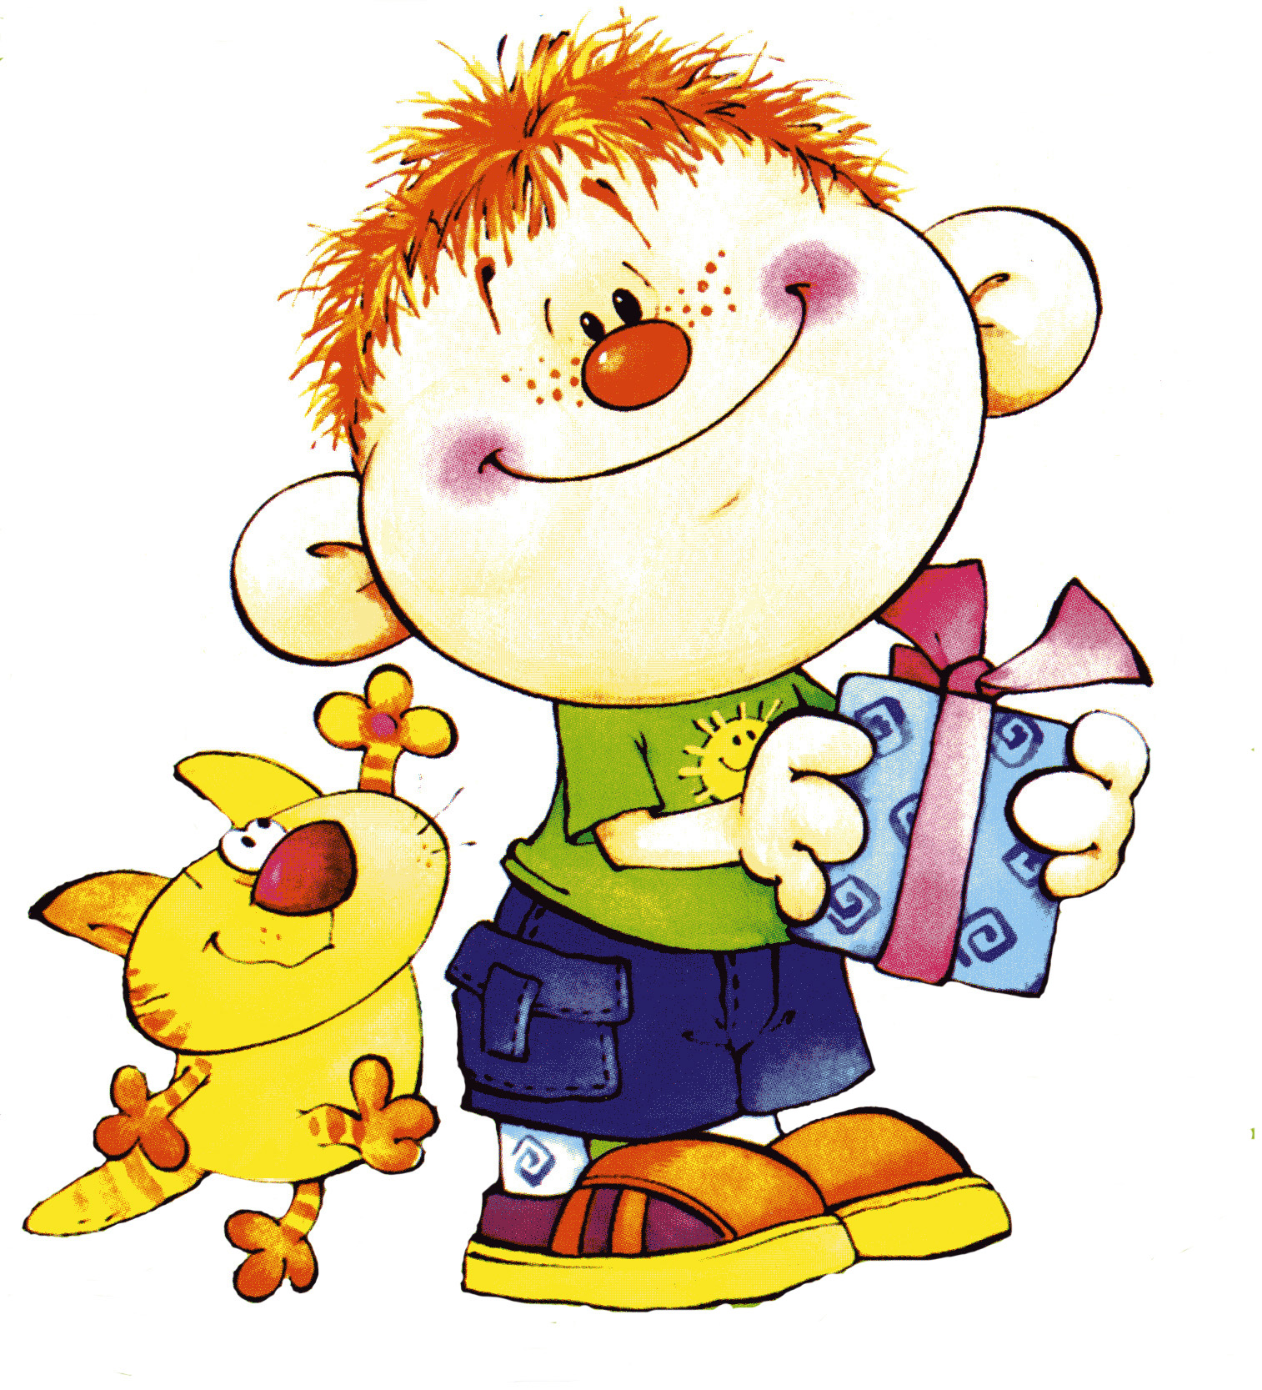
Если Ваш малыш «слабый», ему нужен продуманный, щадящий режим дня. Физическое и психическое переутомление ему противопоказаны. Старайтесь предотвратить вспышки раздражительности. Вы вышли с малышом погулять или пришли в гости? Тогда внимательно наблюдайте за ним и как только заметите, что ребенок начал капризничать, стал вялым, уведите его домой, помогите отвлечься и отдохнуть. Пусть он поспит или просто полежит и послушает сказку. Если же малыш все-таки начал плакать из-за усталости, не ругайте его. Отрицательные эмоции приведут к еще более выраженному нарушению поведения. При доброжелательном, спокойном, терпеливом отношении ребенок со временем научится сам регулировать нагрузки и определять, когда ему нужно отдохнуть.
«Сверхаккуратные» дети
Ребенок, относящийся к этому типу, отличается аккуратностью, стремлением к порядку и чистоте. Для него характерна недетская бережливость игрушек и одежды. Малыш очень добросовестный, обязательный и требует этого от других. Он крайне болезненно переносит изменения режима дня и правил поведения.
Родители должны постараться устранить факторы, провоцирующие закрепление слабых сторон характера малыша. Установите строгий распорядок дня, и не нарушайте его. Постоянное соблюдение определенной последовательности действий поможет избежать вспышек раздражительности. Следите за тем, чтобы Ваши реакции на поведение малыша были однозначными и понятными для него. Малыш должен четко знать что можно, а что нельзя делать и каковы будут последствия его поступков. Тогда очередной Ваш запрет не будет для него трагедией. Давайте обещания только в том случае, если уверены в их выполнении. Никогда не подгоняйте и старайтесь не вмешиваться в его дела. Пусть сам прибирает игрушки, свою одежду, выделите ему для этого дополнительное время. Поощряйте исполнительность, аккуратность, бережливость. Закрепление этих положительных черт обеспечит ребенку хорошую успеваемость в школе.
«Артистичные» дети
Таким детям свойственно желание быть в центре всеобщего внимания любой ценой. Узнать такого ребенка просто: если малыш посещает детский сад, то он - главный герой на всех детских утренниках, любой семейный праздник, прием гостей начинается с его выступления. При этом малыш не стесняется многочисленных зрителей, с готовностью поет, танцует, читает стихи. Однако если не удастся привлечь внимание публики демонстрацией своих талантов, ребенок добивается этого другими способами: начинает кричать, капризничать, устраивает истерики. Обычно «артистичный» малыш обладает даром внушать симпатию и любовь, взрослые нередко считают его «паинькой». Нередко дети с таким типом характера фантазируют, сочиняют истории с целью «приукрасить» себя.
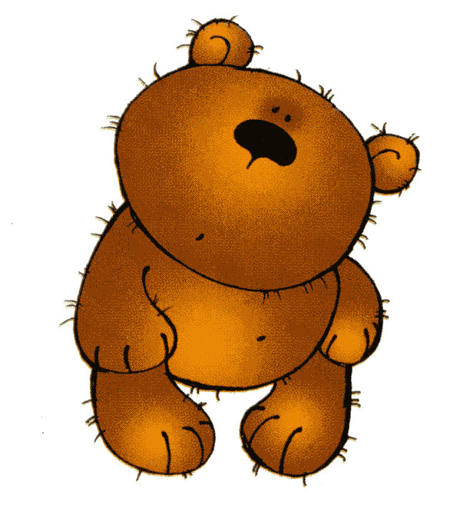
Если это описание подходит Вашему ребенку, старайтесь, не задевая самолюбия, обращать его внимание на чувства и интересы других, не поощряйте ябедничество, будьте последовательны в требованиях. Ваш малыш обожает быть в центре внимания, поэтому старайтесь уделять ему больше времени. Дети с такими чертами характера нередко талантливы, значит потребность ребенка во всеобщем восхищении вполне может быть удовлетворена в каком-нибудь детском кружке.
«Слабовольные» дети
Малыш очень непоседливый, непослушный, легко отвлекается. Поведение зависит от сиюминутных желаний. Ребенок не умеет прилагать усилий для достижения цели, при столкновении с препятствием сразу бросает дело, которым занимался. Внешне ребенок может быть очень послушным, соглашается выполнять требование, но быстро забывает об этом. Боится наказаний и легко подчиняется воле другого человека. Такое поведение является следствием того, что родители не учили малыша самостоятельности, настойчивости.
С самого раннего детства учите малыша контролировать свое поведение. Давайте четкие речевые инструкции, старайтесь коротко и ясно формулировать свои требования к ребенку. Добивайтесь того, чтобы Ваш малыш самостоятельно ел, одевался, поручите ему посильные обязанности по дому: пусть прибирает игрушки, вытирает пыль, помогает стирать. Если ребенок старается довести до конца какое-то дело, пусть важное только для него, не прерывайте. Это поможет ему стать более организованным и настойчивым. При воспитании Ваш малыш нуждается в тактичном, но постоянном контроле.
Выделенные особенности носят условные названия, и если малышу свойственны какие-то из описанных черт, это вовсе не значит, что с таким характером малыш пойдет по жизни. Ведь дети очень сильно поддаются влиянию (как позитивному, так и негативному), взрослым нужно учитывать в воспитании те или иные особенности ребенка, чтобы помочь ему развить полезные, «сильные» черты характера и преодолеть «слабые». Очень сложно исправлять допущенные взрослыми ошибки воспитания, проще их не делать!

